Proyecto de Diseño de Software

**Sistema de compra - ventas de estudiantes politécnicos**

**Diseño de Software**

##### Segundo Término 2018-2019

**ESCUELA SUPERIOR POLITÉCNICA DEL LITORAL**

**Facultad de ingeniería en electricidad y computación**

**Índice**

**Integrantes** 3

**Título del Proyecto** 3

**Objetivos Específicos** 3

**Descripción General** 3

**Diagrama de Casos de Uso** 4

**Especificación de Casos de Uso** 5

**Diagrama de Clases** 15

**Diagramas de Secuencia** 16

**Diagrama ER - Base de Datos** 21

# **Integrantes**

* Iparreño Lindthon Andrés
* Muñoz Diego Manuel
* Neira José David
* Vera Juan Diego

# **Título del Proyecto**

Sistema compra – venta de estudiantes politécnicos

**Etapa de Desarrollo: Análisis del Sistema**

# **Objetivos Específicos**

* Realizar registros ágiles y compras rápidas mediante el uso de una base de datos.
* Obtener datos de productos disponibles en el sistema de manera interactiva.
* Consultar información de forma rápida y precisa sobre la demanda del cliente.

# **Descripción General**

Implementación de un sistema para la compra y venta de productos, basándose en las necesidades y demandas del cliente para así facilitar el manejo de información referente a las alternativas compra y venta de productos.

# **Diagrama de Casos de Uso**

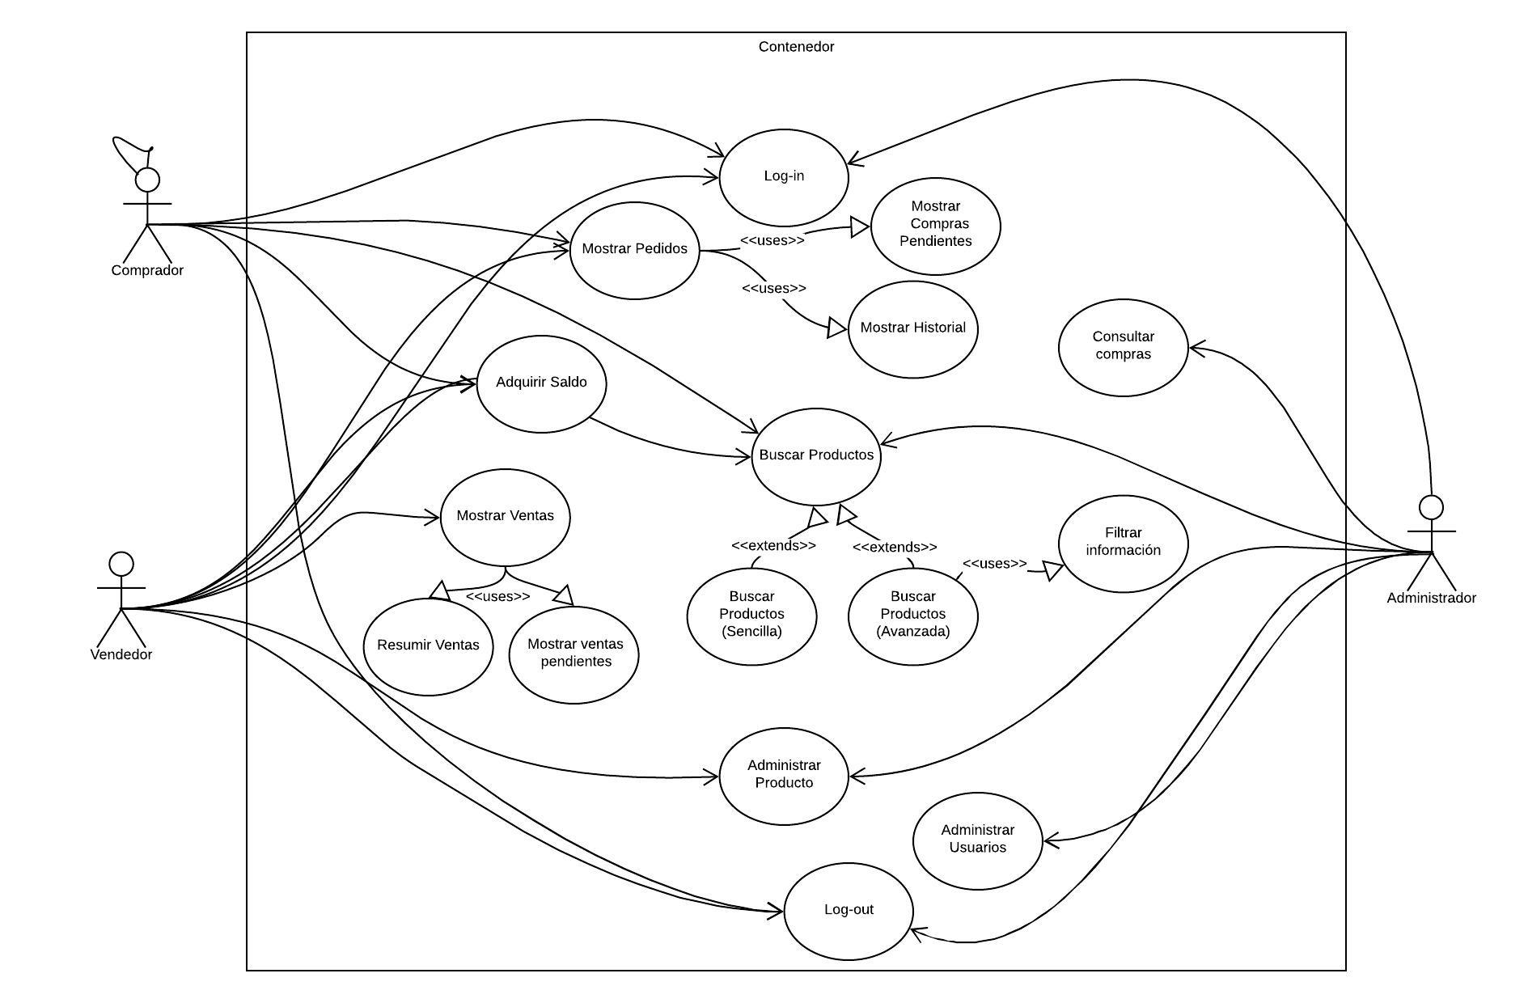

# **Especificación de Casos de Uso**

|  |  |  |
| --- | --- | --- |
| **CDU- 01** | Login | |
| **Actor Principal** | Comprador, Vendedor, Administrador | |
| **Descripción** | Este caso de uso describe la interacción que existe entre un usuario y el sistema, de modo que este último pueda reconocer al usuario como un comprador, vendedor o administrador. Las tareas que el usuario pondrá realizar dentro del sistema dependerán de esta autentificación. | |
| **Precondición** | El usuario se encuentra registrado en el sistema | |
| **Secuencia Normal** | **Paso** | **Acción** |
| 1 | El usuario proporciona al sistema las credenciales necesarias |
| 2 | El sistema consulta que dichas credenciales concuerden con las registradas en la base de datos |
| 3 | Se muestra la interfaz dependiendo del rol del usuario |
| **Postcondición** | El usuario tiene acceso a las diversas opciones que corresponden a su rol | |
| **Excepciones** | **Paso** | **Acción** |
| 1 | El usuario proporciona campos vacíos.   1. El sistema limpia los campos y le pide que vuelva a ingresar los datos. |
| 2 | Las credenciales no se encuentran registradas en la base de datos:   1. El sistema ofrecerá la opción de acceder a un formulario para que el usuario se pueda registrar 2. El sistema limpia los campos y le pide que vuelva a ingresar los datos. |

|  |  |  |
| --- | --- | --- |
| **CDU- 02** | **Mostrar Historial** | |
| **Actor Principal** | Comprador | |
| **Descripción** | Este caso de uso le permite a un comprador poder visualizar el historial de todos sus pedidos realizados | |
| **Precondición** | El comprador ha ingresado a la sección mis pedidos | |
| **Secuencia**  **Normal** | **Paso** | **Acción** |
| 1 | El comprador selecciona la opción de historial |
| 2 | El comprador selecciona fecha, costo, vendedor o nombre del producto, según como quiera filtrar el historial |
| 3 | Selecciona la opción de visualizar el historial |
| 4 | El sistema consulta que existan productos que cumplan con las opciones seleccionadas |
| 5 | Se muestra un historial de pedidos ya filtrados y aparece la opción para generar PDF |
| 6 | Se genera un PDF con la información consultada y se envía al correo electrónico del comprador |
| **Postcondición** | Se muestra un listado de todos los pedidos realizados | |
| **Excepciones** | **Paso** | **Acción** |
| 2 | El usuario no selecciona ninguna opción para filtrar:  El sistema mostrara todos los pedidos realizados hasta la fecha actual |
| 4 | No existe ningún pedido que cumpla con las condiciones de los filtros:  a) El sistema mostrara un mensaje indicando que no existen resultados |

|  |  |  |
| --- | --- | --- |
| **CDU- 03** | **Mostrar Compras Pendientes** | |
| **Actor Principal** | Comprador | |
| **Descripción** | Este caso de uso se muestra un listado de los pedidos que están pendientes | |
| **Precondición** | El comprador ha ingresado a la sección Mis pedidos | |
| **Secuencia**  **Normal** | **Paso** | **Acción** |
| 1 | El comprador selecciona la opción de mostrar compras pendientes |
| 2 | Selecciona la opción de visualizar compras pendientes |
| 3 | El sistema consulta en su base de datos si existen pedidos cuyo estado sea pendiente |
| 4 | Se muestra el listado correspondiente |
| **Postcondición** | Se muestra un listado de todos los pedidos que aún no han sido entregados | |
| **Excepciones** | **Paso** | **Acción** |
| 3 | No existe ningún pedido pendiente:  a) El sistema mostrara un mensaje indicando que no existen resultados |

|  |  |  |
| --- | --- | --- |
| **CDU- 04** | **Resumir ventas** | |
| **Actor Principal** | Vendedor | |
| **Descripción** | Este caso de uso le permite al vendedor saber si la venta fue anulada o se dio con éxito | |
| **Precondición** | El usuario ha seleccionado la sección Mis Ventas | |
| **Secuencia**  **Normal** | **Paso** | **Acción** |
| 1 | El vendedor selecciona la opción resumen de ventas |
| 2 | Se muestra un listado con todas las ventas junto a su respectivo estado |
| **Postcondición** | Se muestra un listado las ventas y sus estados | |
| **Excepciones** | **Paso** | **Acción** |
| 2 | El sistema no encuentra ninguna venta:  El sistema mostrara un mensaje indicando que no existen ventas realizadas |

|  |  |  |
| --- | --- | --- |
| **CDU- 05** | **Mostrar Pedidos** | |
| **Actor Principal** | Comprador | |
| **Descripción** | Este caso de uso le permite al comprador ver pedidos pendientes, historial de pedidos realizados y además calificar productos y vendedores | |
| **Usa** | Mostrar Historial, Mostrar compras pendientes | |
| **Precondición** | El usuario ha iniciado sesión como comprador | |
| **Secuencia**  **Normal** | **Paso** | **Acción** |
| 1 | El comprador selecciona la opción Mis pedidos |
| 2 | El comprador selecciona mostrar pedidos pendientes o mostrar historial de pedidos realizados |
| 3 | El comprador selecciona un producto o un vendedor y lo califica asignando cierta cantidad de estrellas |
| 4 | El comprador selecciona un producto e indica si dicho producto fue entregado o si llego a tiempo o no. |
| **Postcondición** | Se muestra un listado de todos los pedidos realizados | |
| **Excepciones** | **Paso** | **Acción** |
| 2 | El sistema no encuentra ningún pedido:  El sistema mostrara un mensaje indicando que no hay resultados |
| 4 | El producto no fue recibido:  a) El sistema automáticamente anula la venta |

|  |  |  |
| --- | --- | --- |
| **CDU- 06** | **Mostrar Ventas** | |
| **Actor Principal** | Vendedor | |
| **Descripción** | Este caso de uso le permite al vendedor tener un listado de las ventas | |
| **Usa** | Resumir ventas, Mostrar ventas pendientes | |
| **Precondición** | El usuario ha iniciado sesión como vendedor | |
| **Secuencia**  **Normal** | **Paso** | **Acción** |
| 1 | El vendedor selecciona la opción Mis ventas |
| 2 | El vendedor selecciona mostrar ventas pendientes o mostrar resumen de ventas |
| 3 | El vendedor selecciona la opción de realizar entregas |
| 4 | Se visualiza en un mapa donde realizar la entrega de un articulo |
| **Postcondición** | Se muestra un listado de todas las ventas | |
| **Excepciones** | **Paso** | **Acción** |
| 2 | El sistema no encuentra ninguna venta pendiente:  El sistema mostrara un mensaje indicando que no hay resultados |
| 4 | El tiempo de espera supera los 15 minutos:  a) El comprador o vendedor pueden anular la venta |

|  |  |  |
| --- | --- | --- |
| **CDU- 07** | **Mostrar ventas pendientes** | |
| **Actor Principal** | Vendedor | |
| **Descripción** | Este caso de uso le permite al vendedor tener un listado de ventas pendientes | |
| **Precondición** | El usuario ha seleccionado la sección Mis Ventas | |
| **Secuencia**  **Normal** | Paso | Acción |
| 1 | El vendedor selecciona la opción ventas pendientes |
| 2 | Se consulta en la base de datos que existan ventas con estado pendiente |
| 3 | El usuario visualiza las ventas pendientes |
| **Postcondición** | Se muestra un listado las ventas pendientes | |
| **Excepciones** | **Paso** | **Acción** |
| 2 | El sistema no encuentra ninguna venta pendiente:  El sistema mostrara un mensaje indicando que no existen ventas pendientes |

|  |  |  |
| --- | --- | --- |
| **CDU- 08** | **Adquirir saldo** | |
| **Actor Principal** | Vendedor, Comprador | |
| **Descripción** | Este caso de uso le permite al usuario tener saldo disponible para gastar en los quioscos | |
| **Precondición** | El usuario debe estar registrado como comprador o vendedor | |
| **Secuencia**  **Normal** | **Paso** | **Acción** |
| 1 | El usuario selecciona la opción de adquirir saldos |
| 2 | El usuario elige la cantidad de saldo que va a comprar |
| 3 | El usuario guarda los cambios |
| 4 | El saldo se guarda en la base de datos |
| 5 | El usuario realiza una compra en un quiosco |
| **Postcondición** | El saldo está disponible para que el usuario lo pueda gastar en los quioscos | |
| **Excepciones** | **Paso** | **Acción** |
| 5 | El sistema no encuentra saldo disponible en la base de datos:  El usuario no podrá realizar compras hasta que asigne más fondos a su saldo |

|  |  |  |
| --- | --- | --- |
| **CDU- 09** | **Log-out** | |
| **Actor Principal** | Comprador, Vendedor, Administrador | |
| **Descripción** | Permite cerrar sesión en el sistema | |
| **Precondición** | El usuario debe haber iniciado sesión previamente. | |
| **Secuencia**  **Normal** | **Paso** | **Acción** |
| 1 | El comprador, Vendedor, Administrador debe dirigirse al botón “Log out” |
| 2 | Proceder a dar clic para ejecutar un cierre de sesión. |
| 3 | Se muestra la ventana principal con la opción de “Log in y Registrarse” |
| **Postcondición** | Actualizar la ventana principal. | |
| **Excepciones** | **Paso** | **Acción** |
| - | Ninguna |

|  |  |  |
| --- | --- | --- |
| **CDU- 10** | **Consultar compas** | |
| **Actor Principal** | Administrador | |
| **Descripción** | Permite a un usuario de rol administrador consultar las compras totales que se han realizado en la plataforma | |
| **Precondición** | El usuario debe estar registrado como administrador | |
| **Secuencia**  **Normal** | **Paso** | **Acción** |
| 1 | El administrador selecciona la opción de administrar compras |
| 2 | El administrador elige un filtro determinado para las compras |
| 3 | El administrador visualiza las compras filtradas |
| **Postcondición** | Ninguna | |
| **Excepciones** | **Paso** | **Acción** |
| 3 | El sistema no encuentra compras realizadas en la base de datos:  El administrador no podrá visualizar ninguna compra. |

|  |  |  |
| --- | --- | --- |
| **CDU- 11** | **Buscar Productos** | |
| **Actor Principal** | Administrador, Comprador, Vendedor | |
| **Descripción** | Permite a un usuario de rol administrador, comprador, vendedor realizar búsqueda de un producto en específico. | |
| **Precondición** | Seleccionar el tipo de búsqueda. | |
| **Secuencia**  **Normal** | **Paso** | **Acción** |
| 1 | El usuario procede a escribir el producto a buscar. |
| 2 | El sistema iniciará una búsqueda dicho producto. |
| 3 | Finalmente se mostrará los productos que coincidan con la búsqueda. |
| **Postcondición** | Mostrar en pantalla el producto buscado. | |
| **Excepciones** | **Paso** | **Acción** |
| 2 | El sistema no encuentre el producto en la base de datos:  El usuario no podrá visualizar ningún producto. |

|  |  |  |
| --- | --- | --- |
| **CDU- 12** | **Administrar producto** | |
| **Actor Principal** | Administrador, Vendedor | |
| **Descripción** | Permite a un usuario de rol administrador, vendedor realizar operaciones de: Insertar, Eliminar, Actualizar y Consultar en la base de datos sobre un producto específico o un grupo de productos. | |
| **Precondición** | El usuario debe estar registrado como Vendedor o Administrador para poder gestionar productos. | |
| **Secuencia**  **Normal** | **Paso** | **Acción** |
| 1 | El administrador o vendedor selecciona un producto para administrarlo. |
| 2 | El administrador o vendedor elige los campos a modificar |
| 3 | Finalmente procede a guardar los cambios o eliminar dicho producto. |
| **Postcondición** | Se debe mostrar a los demás usuarios del sistema los cambios realizados en futuras consultas. | |
| **Excepciones** | **Paso** | **Acción** |
| 2 | El sistema no encuentre ningún producto en la base de datos:  El administrador no podrá visualizar ningún producto.  El vendedor no podrá visualizar ningún producto. |

|  |  |  |
| --- | --- | --- |
| **CDU- 13** | **Administrar Usuarios** | |
| **Actor Principal** | Administrador | |
| **Actor Secundario** | Comprador, Vendedor | |
| **Descripción** | Permite a un usuario de rol administrador realizar operaciones de: Insertar, Eliminar, Actualizar y Consultar en la base de datos sobre un usuario específico. | |
| **Precondición** | El usuario debe estar registrado como Administrador para poder gestionar usuarios. | |
| **Secuencia**  **Normal** | **Paso** | **Acción** |
| 1 | El administrador selecciona un usuario para administrarlo. |
| 2 | El administrador elige los campos a modificar |
| 3 | Finalmente procede a guardar los cambios o eliminar dicho usuario. |
| **Postcondición** | Los usuarios afectados deberán visualizar sus cambios | |
| **Excepciones** | **Paso** | **Acción** |
| 2 | El sistema no encuentre ningún usuario en la base de datos:  El administrador no podrá visualizar ningún usuario. |

|  |  |  |
| --- | --- | --- |
| **CDU- 14** | **Buscar Productos (Sencillo)** | |
| **Actor Principal** | Administrador, Comprador, Vendedor | |
| **Descripción** | Permite a un usuario de rol administrador, comprador, vendedor realizar búsqueda de un producto mediante la coincidencia de palabras. | |
| **Precondición** | Ninguna. | |
| **Secuencia**  **Normal** | **Paso** | **Acción** |
| 1 | El usuario procede a escribir el nombre o una descripción del producto a buscar. |
| 2 | El sistema iniciará una búsqueda dicho producto. |
| 3 | Finalmente se mostrará los productos que coincidan con la búsqueda. |
| **Postcondición** | Mostrar en pantalla el o los productos coincidentes. | |
| **Excepciones** | **Paso** | **Acción** |
| 2 | El sistema no encuentra ninguna coincidencia con un producto:  El usuario no podrá visualizar ningún producto. |

|  |  |  |
| --- | --- | --- |
| **CDU- 15** | **Buscar Productos (Avanzado)** | |
| **Actor Principal** | Administrador, Comprador, Vendedor | |
| **Descripción** | Permite a un usuario de rol administrador, comprador, vendedor realizar búsqueda de tipo avanzado de un producto en específico. | |
| **Precondición** | Haber iniciado sesión previamente en el sistema. | |
| **Secuencia**  **Normal** | **Paso** | **Acción** |
| 1 | El usuario elegir la búsqueda avanzada. |
| 2 | El usuario debe seleccionar todos los filtros de acuerdo a su criterio de búsqueda. |
| 3 | Finalmente se mostrará los productos que coincidan con los filtros de búsqueda. |
| **Postcondición** | Mostrar en pantalla los productos encontrados por la búsqueda avanzada. | |
| **Excepciones** | **Paso** | **Acción** |
| 2 | El sistema no encuentre los productos en la base de datos:  El usuario no podrá visualizar ningún producto. |

# **Diagrama de Clases**

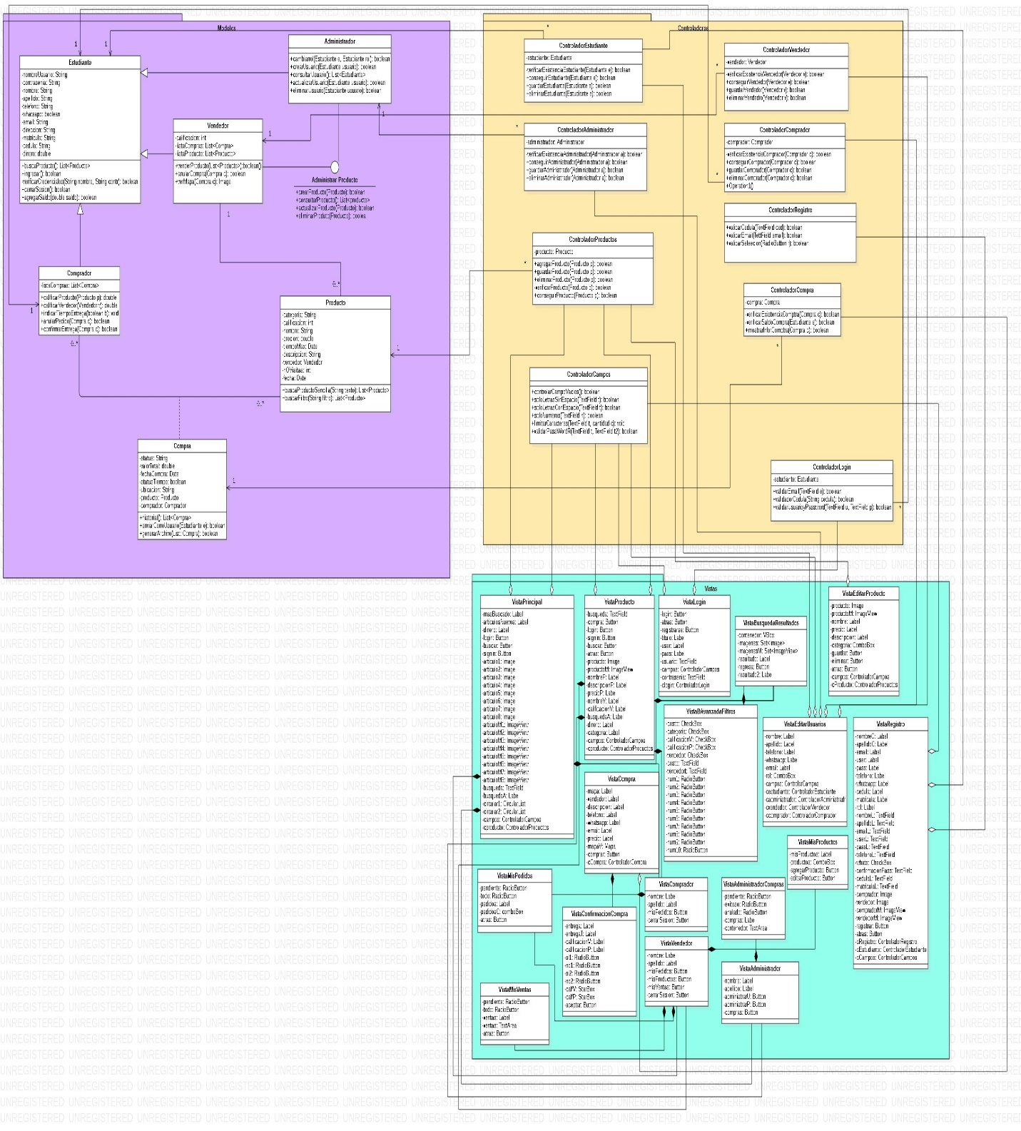

# **Diagramas de Secuencia**

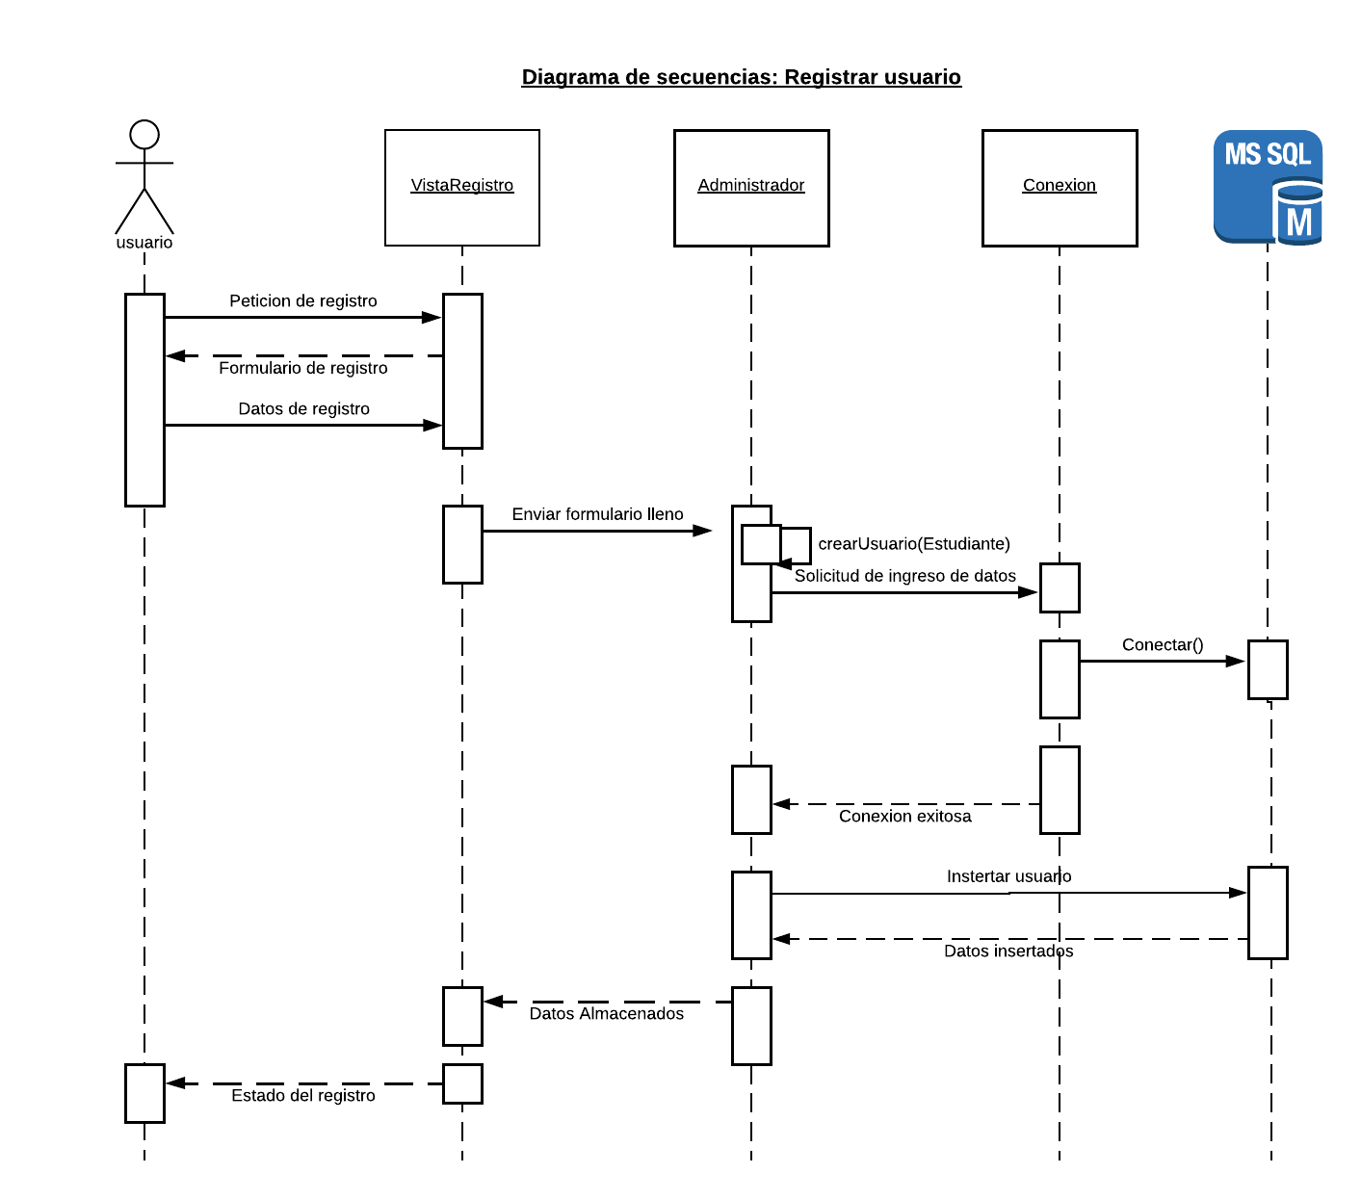

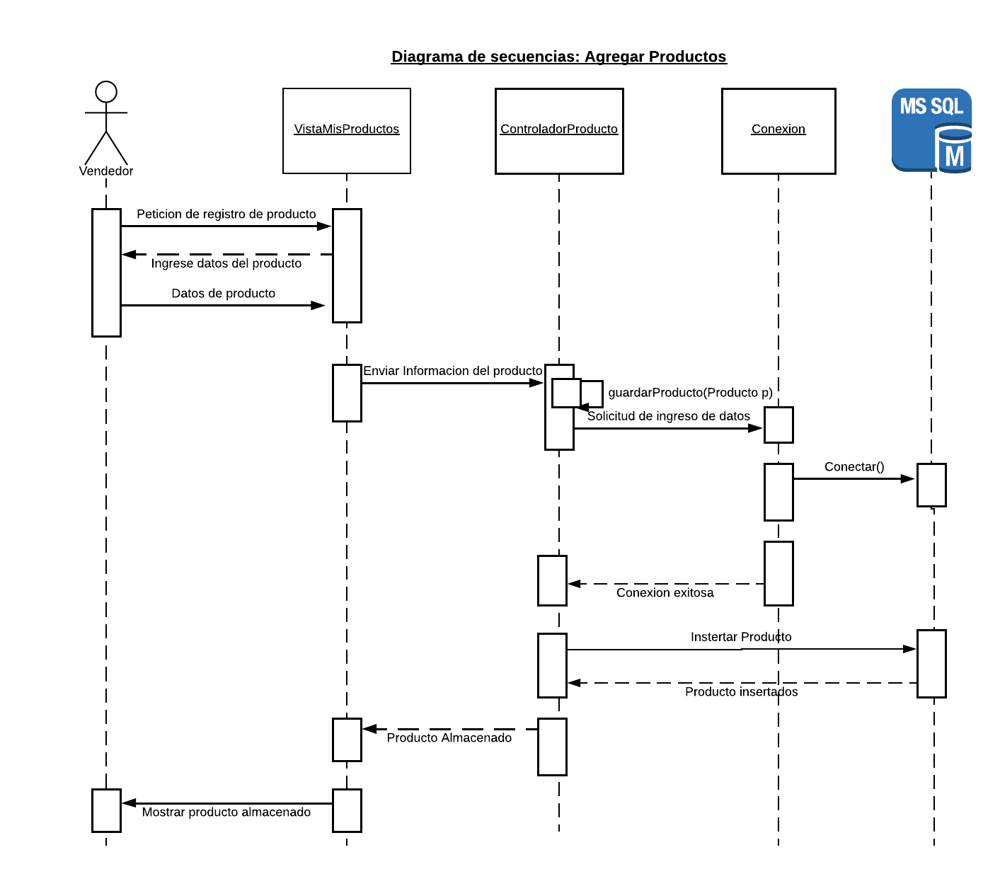

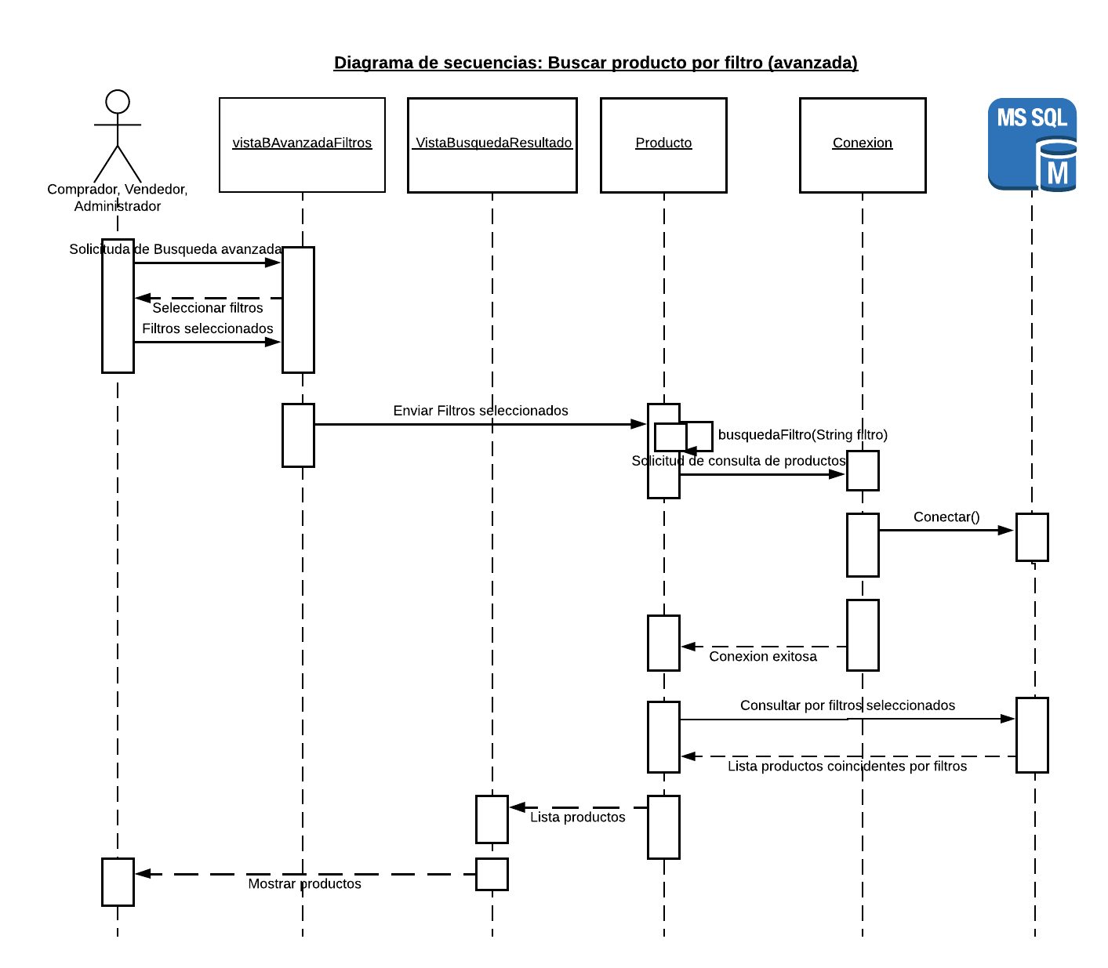

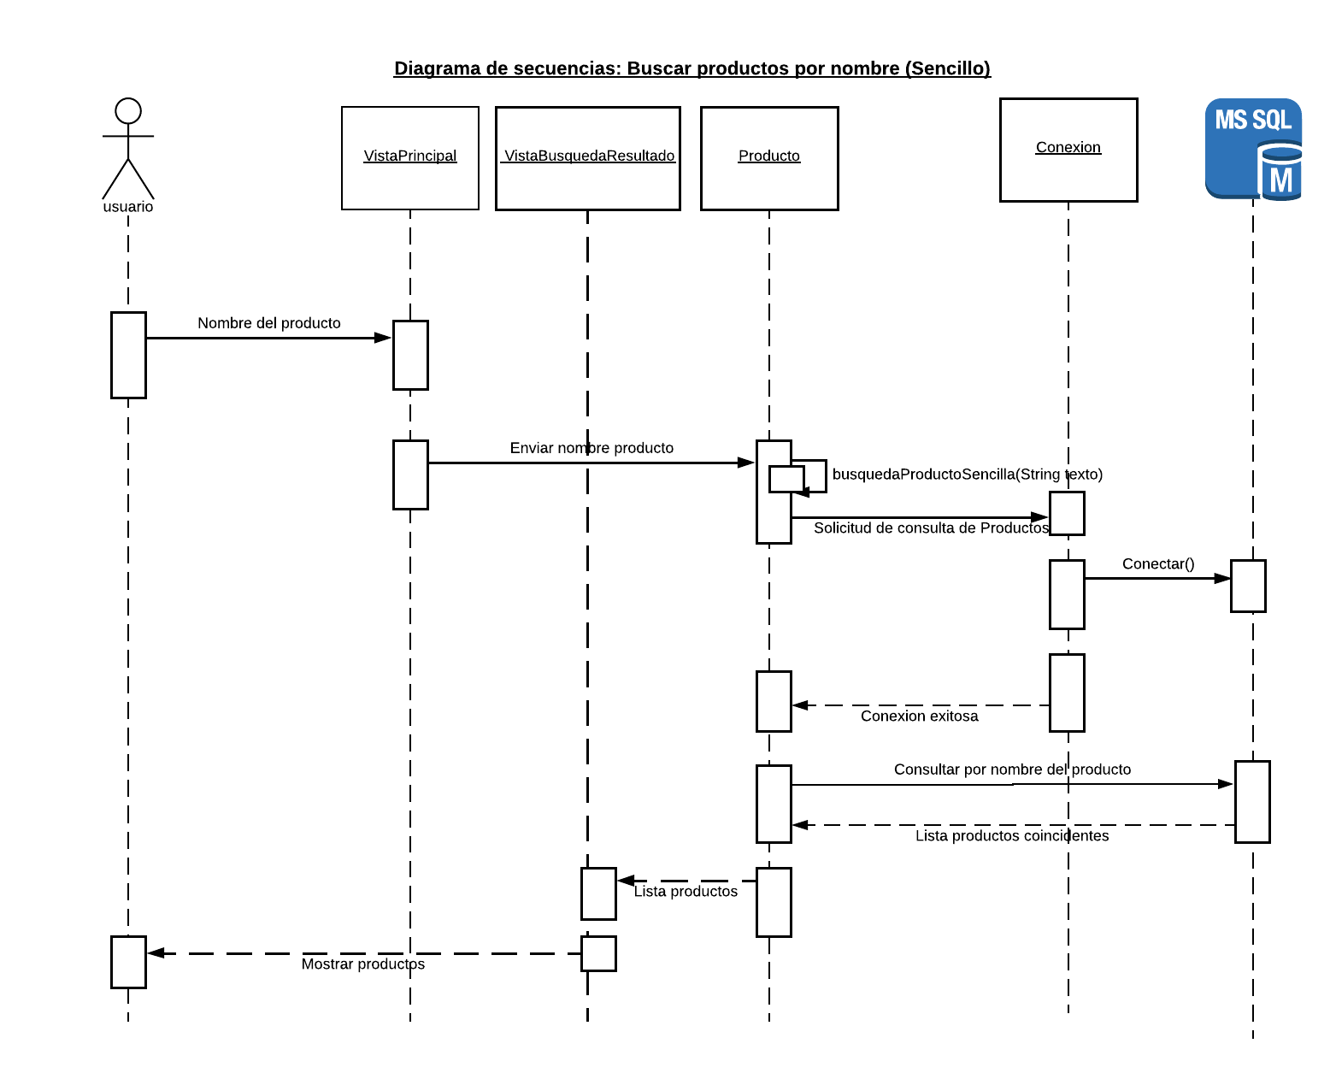

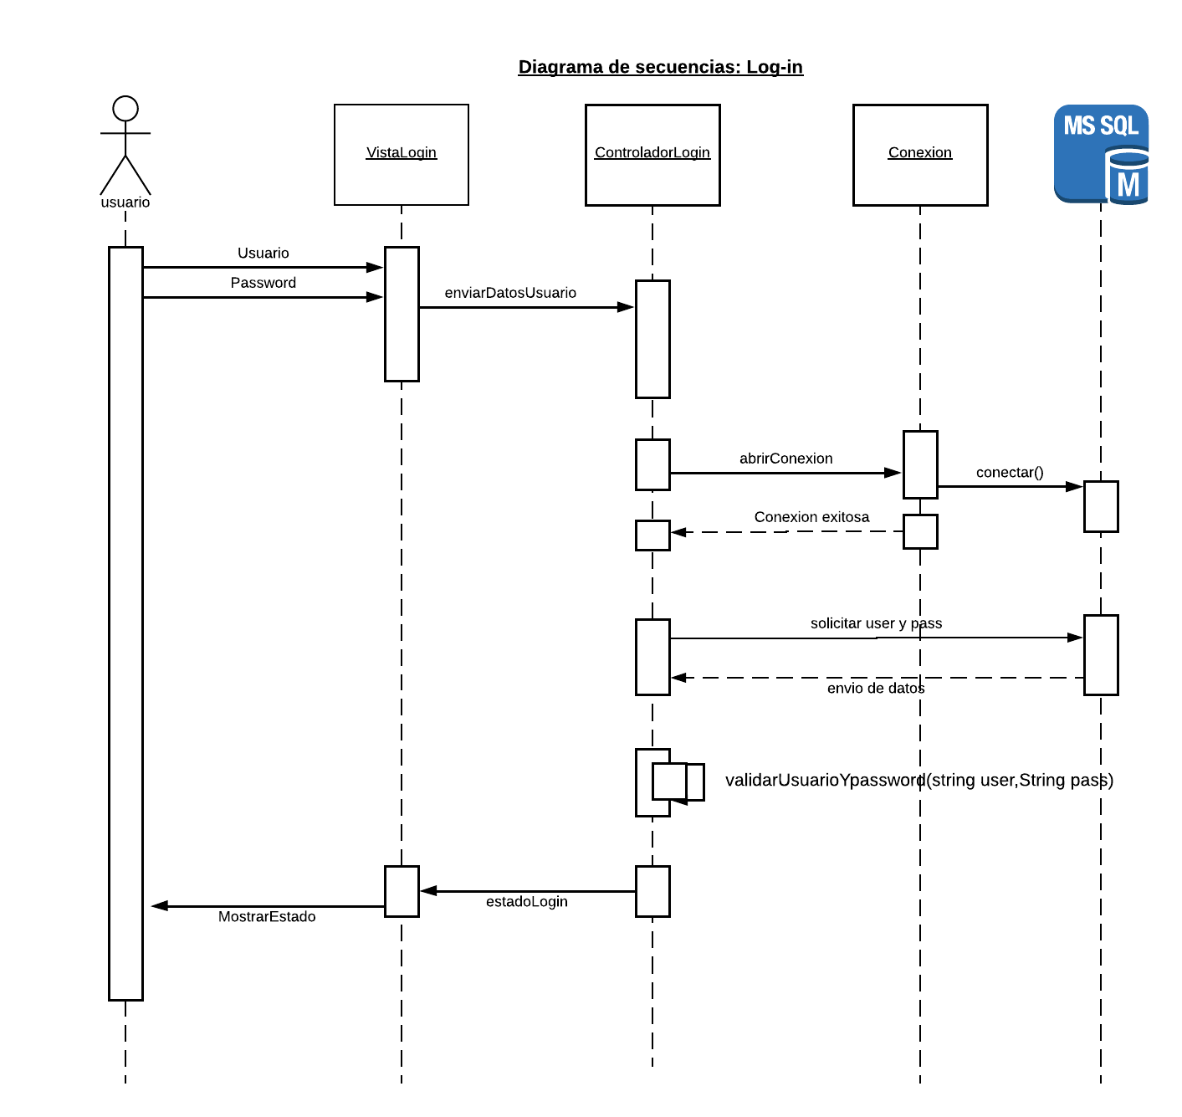

# **Diagrama ER - Base de Datos**

